Lunes 6/7
MATEMÁTICA

Ejercitamos nuestra mente. Hoy no vale hacer cuentas en el papel ni en la calculadora.
- ¿Qué número falta sumar o restar en cada caso para llegar al resultado?

2.345 ………….. = 2.000
1.500 …………….=2.000
1.990………………=2.000
2.499 ………………=2.000

2) Subrayar o marcar el o los intruso/s en cada serie

10 - 12 - 14 - 16 - 19 - 20 - 22 - 24 - 26 - 28 - 29

20 - 25 - 30 - 34 - 40 - 45 - 50 - 55 - 61 - 65 - 69

3) Seguidilla de multiplicaciones:

15 x 10=
15 x 20=
15 x 30=

13 x 10=
13 x 20=
13 x 30=

20 x 10=
20 x 20=
20 x 30=

5) Ahora te invito a entrar al enlace y jugar un rato. Si querés, mandame una foto a mi correo.

https://wordwall.net/play/3043/322/755
PRÁCTICAS DEL LENGUAJE

“Belgrano hace bandera y le sale de primera”

Vamos a trabajar con el tercer acto : escenas 1, 2 y 3 de esta obra de teatro.
Leé atentamente cada escena y luego realizá las actividades:

ESCENA 1:
¿De qué país invadieron nuestro virreinato?
Explicá cómo es el enfrentamiento de Liniers y Beresford.

ESCENA 2:
¿Qué le dijo Liniers a la población?
¿Qué habilidad tuvo que aprender Manuel?
¿Con qué cosas el pueblo atacó a los ingleses?
¿Quién ganó el combate?

ESCENA 3: solo debés leerla.

Dibujá la tapa de un diario de esa época y en ella contá (en no más de diez renglones) la noticia de la invasión a nuestro virreinato y cómo fueron sucediendo los hechos.
Agregá una imagen (podés dibujarla).
Luego enviame la foto.

TAPA DE UN DIARIO (como ejemplo)

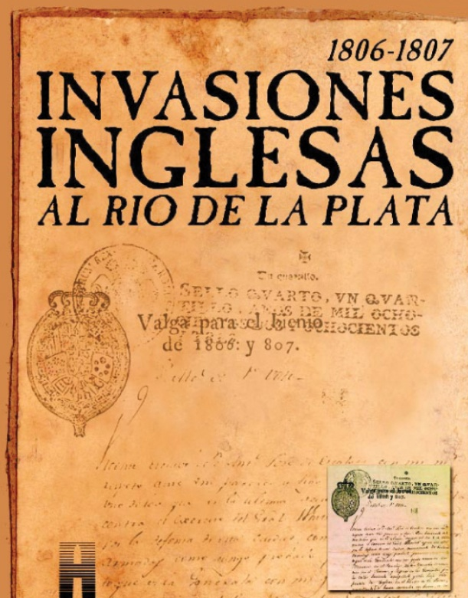

Esta es una imagen de ejemplo
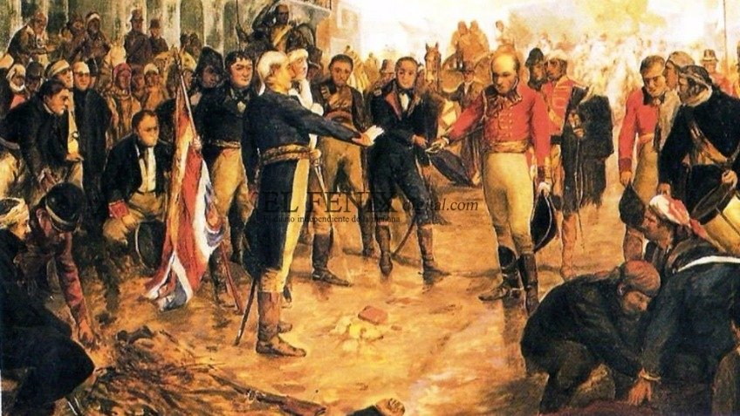
Momento de la recuperación de Buenos Aires

